

**Головне управління ДПС у Волинській області 43010, м. Луцьк, Київський майдан , 4,**

**Тел. (0332) 77-71-18**

**Державна податкова служба України**

Платники єдинники при реалізації товарів через мережу Інтернет, за умови післяплати із використанням послуги «накладений платіж», РРО/ПРРО не застосовують

*березень 2021 року*

Довідково: Загальнодостуний інформаційно-довідковий ресурс (категорія 109.02).

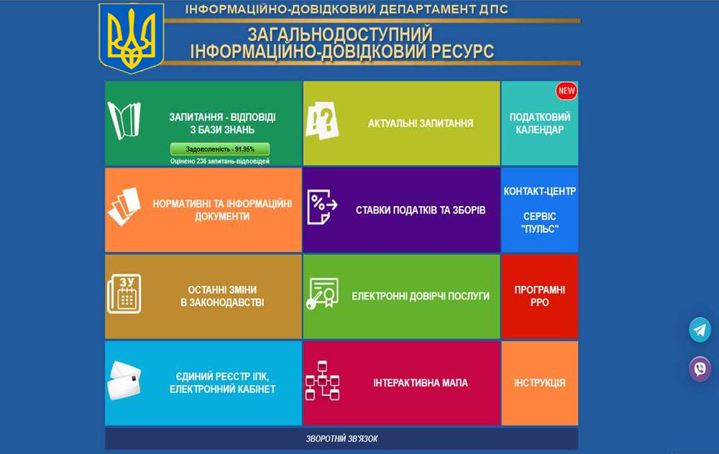

**Офіційний субсайт територіальних органів ДПС у Волинській області:vl.tax.gov.ua**

**Інформаційно-довідковий департамент : 0-800-501-007**

**"Пульс":** 0800-501-007, обравши на інтерактивному голосовому автовідповідачі напрямок «4»



реєстратори розрахункових операцій (далі – РРО) або через зареєстровані фіскальним сервером контролюючого органу програмні РРО (далі – ПРРО) із створенням у паперовій та/або електронній формі відповідних розрахункових документів, що підтверджують виконання розрахункових операцій, або у випадках, передбачених Законом № 265, із застосуванням зареєстрованих у встановленому порядку розрахункових книжок;

* надавати особі, яка отримує або повертає товар, отримує послугу або відмовляється від неї, включаючи ті, замовлення або оплата яких здійснюється з використанням мережі Інтернет, при отриманні товарів (послуг) в обов’язковому порядку розрахунковий документ встановленої форми та змісту на повну суму проведеної операції, створений в паперовій та/або електронній формі (у тому числі, але не виключно, з відтворюванням на дисплеї РРО чи дисплеї пристрою, на якому встановлений ПРРО QR-коду, який дозволяє особі здійснювати його зчитування та ідентифікацію із розрахунковим документом за структурою даних, що в ньому міститься, та/або надсиланням електронного розрахункового документа на наданий такою особою абонентський номер або адресу електронної пошти).

Варто зауважити, що ст.2 Закону № 265 визначено, що **розрахунковий документ** – це документ встановленої форми та змісту (касовий чек, товарний чек, видатковий чек, розрахункова квитанція, проїзний документ тощо), що підтверджує факт продажу (повернення) товарів, надання послуг, операцій з видачі готівкових коштів держателям електронних платіжних засобів, отримання (повернення) коштів, торгівлю валютними цінностями в готівковій формі, створений в паперовій та/або електронній формі (електронний розрахунковий документ) у випадках, передбачених Законом № 265, зареєстрованим у встановленому порядку РРО або ПРРО, чи заповнений вручну.

Головне управління ДПС у Волинській області повідомляє, що фізичні особи – підприємці – платники єдиного податку другої – четвертої груп при реалізації товарів через мережу Інтернет у разі відправлення таких товарів поштою за умови післяплати із використанням послуги «накладений платіж» не застосовують реєстратори розрахункових операцій (далі – РРО) та/або програмні РРО (далі – ПРРО), якщо обсяг доходу протягом календарного року не перевищує 220 розмірів мінімальної заробітної плати, встановленої законом на 01 січня податкового (звітного) року, та якщо такі особи не здійснюють реалізацію: технічно складних побутових товарів, що підлягають гарантійному ремонту; лікарських засобів, виробів медичного призначення та надання платних послуг у сфері охорони здоров’я; ювелірних та побутових виробів з дорогоцінних металів, дорогоцінного каміння, дорогоцінного каміння органогенного утворення та напівдорогоцінного каміння.

У разі недотримання зазначених умов застосування РРО та/або ПРРО для таких платників єдиного податку є обов’язковим.

Згідно з пп. 1, 2 ст. 3 Закону України від 06 липня 1995 року № 265/95-ВР «Про застосування реєстраторів розрахункових операцій у сфері торгівлі, громадського харчування та послуг» із змінами та доповненнями (далі – Закон № 265) cуб’єкти господарювання, які здійснюють розрахункові операції в готівковій та/або в безготівковій формі (із застосуванням електронних платіжних засобів, платіжних чеків, жетонів тощо) при продажу товарів (наданні послуг) у сфері торгівлі, громадського харчування та послуг, а також операції з приймання готівки для подальшого її переказу зобов’язані:

* проводити розрахункові операції на повну суму покупки (надання послуги) через зареєстровані, опломбовані у встановленому порядку та переведені у фіскальний режим роботи



документ, що підтверджує факт отримання коштів, із зазначенням дати здійснення розрахунку (п. 3 ст. 13 Закону № 675).

Форму та зміст розрахункового документа визначено Положенням про форму та зміст розрахункових документів/електронних розрахункових документів, затвердженим наказом Міністерства фінансів України від 21.01.2016 № 13 із змінами та доповненнями (далі – Положення № 13).

Пунктом 2 розд. ІІ Положення № 13 визначено, що фіскальний чек має містити такі обов’язкові реквізити як, зокрема, позначення форми оплати (готівкою, електронним платіжним засобом, у кредит, тощо), суму коштів за цією формою оплати та валюту операції (рядок 18 фіскального чека).

Тобто, якщо доставка товару здійснюється поштою за умови післяплати із використанням послуги «накладений платіж» (грошова сума, яку пошта стягує за дорученням відправника з адресата при врученні останньому поштового відправлення), то в момент отримання товару на поштовому відділенні покупець вносить кошти для перерахування на банківський рахунок продавця. Відповідний документ, що підтверджує факт оплати товару, у такому випадку зобов’язане видавати поштове відділення. При цьому, суб’єкт господарювання – продавець повинен укласти в поштове відправлення розрахунковий документ установленої законодавством форми і змісту, що підтверджує факт купівлі-продажу товарів, із зазначенням у ньому форми оплати «кредит/післяплата/відстрочка платежу».

Реєстрація видачі коштів у разі повернення товару (потреби його обміну) або скасування помилково проведеної через РРО суми розрахунку здійснюється шляхом реєстрації від’ємної суми. При цьому забороняється реєструвати через РРО від’ємні суми з використанням операції «сторно».

Водночас, п. 61 підрозд. 10 розд. XX «Інші перехідні положення» Податкового кодексу України від 02 грудня 2010 року № 2755-VI із змінами та доповненнями передбачено, що з 01 січня 2021 року до 01 січня 2022 року РРО та/або ПРРО не застосовуються платниками єдиного податку другої – четвертої груп (фізичними особами – підприємцями), обсяг доходу яких протягом календарного року не перевищує обсягу доходу, що не перевищує 220 розмірів мінімальної заробітної плати, встановленої законом на 01 січня податкового (звітного) року, незалежно від обраного виду діяльності, крім тих, які здійснюють:

* реалізацію технічно складних побутових товарів, що підлягають гарантійному ремонту;
* реалізацію лікарських засобів, виробів медичного призначення та надання платних послуг у сфері охорони здоров’я;
* реалізацію ювелірних та побутових виробів з дорогоцінних металів, дорогоцінного каміння, дорогоцінного каміння органогенного утворення та напівдорогоцінного каміння.

Відповідно до абзацу другого п. 1 ст. 13 Закону України від 03 вересня 2015 року № 675-VIII «Про електрону комерцію» із змінами та доповненнями (далі – Закон № 675) розрахунки у сфері електронної комерції можуть здійснюватися, зокрема, шляхом переказу коштів або оплати готівкою з дотриманням вимог законодавства щодо оформлення готівкових та безготівкових розрахунків, а також в інший спосіб, передбачений законодавством України.

Разом з тим, продавець, оператор платіжної системи або інша особа, яка отримала оплату за товар, роботу, послугу відповідно до умов електронного договору, повинні надати покупцеві (замовнику, споживачу) електронний документ, квитанцію, товарний чи касовий чек, квиток, талон або інший